LABORATORIO 3
  - Automatización del proceso de devoluciones de andeshogar spa

Javiera Suárez | rol 202360580-8 | 22-09-2025

Repositorio GitHub: https://github.com/Javivi143/ICN292-Lab3-Suarez-Javiera-.git

Resumen ejecutivo
En el presente laboratorio se desarrolló una automatización en n8n para el proceso de devoluciones de AndesHogar SpA, con el objetivo de reducir el tiempo destinado a la clasificación de solicitudes y mejorar la respuesta entregada a los clientes. Actualmente, este proceso se realiza de forma manual, lo que genera demoras en la revisión de los antecedentes y dificulta cumplir con el plazo de respuesta establecido por la empresa.
Para abordar esta problemática, se construyó un producto mínimo viable (MVP) compuesto por tres workflows. El primero recibe las solicitudes mediante un Webhook, evalúa las reglas de negocio y determina si corresponde aprobar, rechazar o derivar a revisión cada caso. Posteriormente, consulta el valor de la UF, registra los resultados y prepara la notificación al cliente. El segundo workflow permite enviar las solicitudes mediante un HTTP Request, mientras que el tercero se ejecuta de forma programada para generar un resumen diario con la cantidad de solicitudes, los montos asociados a cada ruta y la tasa de aprobación automática.
Para la clasificación se utilizaron los parámetros S= 846, U = $76.000 y D = 21 días, correspondientes a la semiila, umbral de monto y al plazo máximo de devolución. Las reglas se configuraron siguiendo el orden de prioridad establecido en la política de la empresa, de manera que las solicitudes con datos inválidos se identifican antes de evaluar las condiciones de rechazo, revisión y aprobación.
Durante el desarrollo se procesaron las 15 solicitudes entregadas para el laboratorio y se realizaron pruebas adicionales para comprobar el funcionamiento del sistema. Entre ellas se incluyeron solicitudes con valores exactamente iguales a los límites establecidos, montos no numéricos, campos vacíos y productos inexistentes. Estas pruebas permitieron verificar las condiciones de clasificación e identificar errores relacionados con la conversión de datos y la falta de validaciones previas.
En particular, se observó que una solicitud con un monto escrito como texto podía provocar errores en el nodo Switch o durante su registro en la tabla de datos. Asimismo, una solicitud con un SKU inexistente fue aprobada, debido a que el workflow no comprueba si el producto pertenece al catálogo de la empresa. Estas situaciones muestran que, aunque el sistema permite automatizar la clasificación inicial, todavía requiere incorporar controles adicionales para asegurar que la información recibida sea válida.
Respecto al resumen diario, se implementó una consulta de los registros mediante Get row(s), utilizando los nodos Summarize y Aggregate para consolidar los resultados. Además, se incorporó una ruta alternativa para informar cuando no se registran solicitudes durante la jornada, evitando que el flujo termine sin generar una notificación.
A partir de los resultados obtenidos, se considera que el MVP permite apoyar el proceso de devoluciones al automatizar tareas que anteriormente requerían intervención manual. Sin embargo, antes de utilizarlo como sistema definitivo, sería necesario mejorar la validación de los datos, incorporar una consulta al catálogo de productos y establecer mecanismos de seguimiento para las solicitudes que requieren revisión humana. Estas mejoras permitirían reducir los errores de clasificación y mantener un mayor control sobre las solicitudes recibidas.

Repositorio GitHub: https://github.com/Javivi143/ICN292-Lab3-Suarez-Javiera-.git

Desarrollo del flujo de triage
El primer workflow se diseño para recibir las solicitudes de devolución mediante un Webhook configurado con el método POST. Una vez recibida la información, el nodo Switch evalúa las condiciones establecidas en la política de devoluciones y determina la ruta que corresponde a cada solicitud.
Las reglas se evalúan siguiendo un orden de prioridad. Primero se comprueba que los datos obligatorios sean válidos, después se revisan las condiciones de rechazo y, posteriormente, las solicitudes que requieren revisión. Si ninguna de estas condiciones se cumple, la solicitud queda aprobada.
Se utilizó el nodo Edit Fields para asignar la ruta y el motivo correspondiente. Posteriormente, el flujo realiza una consulta HTTP para obtener el valor de la UF y calcular el monto equivalente de la solicitud. Finalmente, se registra el resultado en una tabla de datos y se prepara la repuesta para el cliente.
El valor de la UF se obtuvo mediante el servicio público de findic.cl, utilizando el campo correspondiente al valor del indicador para realizar la conversión.

reGLAS DE CLASIFICACIÓN
Condición | Ruta | Motivo
Falta indicador | DATOS_INVALIDOS | INVALIDO_CAMPO
Monto menor o igual a cero | DATOS_INVALIDOS | INVALIDO_MONTO
Días desde la compra mayores a 21 | RECHAZO | RECHAZO_PLAZO
Producto dañado por uso | RECHAZO | RECHAZO_ESTADO
Monto superior a $76.000 | REVISIÓN | REVISIÓN_MONTO
Producto con fallas | REVISIÓN | REVISIÓN_FALLA
Ninguna condición anterior | APROBACIÓN | APROBACIÓN
Tabla 1. Condiciones para la clasificación
Para evitar que una solicitud sea enviada a varias rutas, se configuró el Switch para utilizar la primera condición que se cumple.
De esta manera, una solicitud que supera el plazo y también presenta fallas se rechaza por plazo, ya que esta condición tiene prioridad sobre la revisión del estado del producto.

reGistro y respuesta
Cada solicitud procesada queda registrada con su identificador, SKU, monto, ruta, motivo y los valores de U y D utilizados para la clasificación.
Este registro permite consultar posteriormente las solicitudes recibidas y comprobar qué regla se aplicó en cada caso.
Para responder al cliente, se configuró un nodo que prepara el destinatario, el asunto y el mensaje con el resultado de la solicitud.

rESULTADOS DE LAS SOLICITUDES
Se procesaron las solicitudes entregadas para el laboratorio, utilizando los valores U=$76.000 y D= 21 días.
La siguiente tabla presenta los resultados al aplicar las reglas del enunciado a las 15 solicitudes originales utilizando n8n.
Solicitud | Monto ($) | Días | Estado | Ruta | Motivo
DEV-1115 | 19.990 | 3 | sin_abrir | APROBACION | APROBACION
DEV-1116 | 69.980 | 5 | abierto_sin_uso | APROBACION | APROBACION
DEV-1117 | 24.990 | 12 | con_fallas | REVISION | REVISION_FALLA
DEV-1118 | 79.990 | 4 | sin_abrir | REVISION | REVISION_MONTO
DEV-1119 | 45.990 | 25 | danado_por_uso | RECHAZO | RECHAZO_PLAZO
DEV-1120 | 89.990 | 2 | con_fallas | REVISION | REVISION_MONTO
DEV-1121 | 289.990 | 9 | sin_abrir | REVISION | REVISION_MONTO
DEV-1122 | 45.990 | 2 | sin_abrir | APROBACION | APROBACION
DEV-1123 | 39.980 | 15 | danado_por_uso | RECHAZO | RECHAZO_ESTADO
DEV-1124 | 49.980 | 1 | abierto_sin_uso | APROBACION | APROBACION
DEV-1125 | 34.990 | 22 | sin_abrir | RECHAZO | RECHAZO_PLAZO
DEV-1126 | 79.990 | 8 | con_fallas | REVISION | REVISION_MONTO
DEV-C01 | 9.990 | 1 | sin_abrir | APROBACION | APROBACION
DEV-C02 | 289.990 | 2 | sin_abrir | REVISION | REVISION_MONTO
DEV-C03 | 79.990 | 29 | abierto_sin_uso | RECHAZO | RECHAZO_PLAZO
Tabla 2. Resultados obtenidos del flujo emisor de solicitudes de n8n.
Los resultados muestran que las solicitudes pueden clasificarse según las condiciones establecidas, manteniendo el orden de prioridad de las reglas.

DESARROLLO DEL FLUJO DE RESUMEN DIARIO
Se construyo un tercer workflow que utiliza un Schedule Trigger para ejecutar automáticamente el resumen diario de las solicitudes.
Para generar el resumen diario de las solicitudes, se construyó un tercer workfow con un nodo Schedule Trigger programado para ejecutarse automáticamente todos los días a las 23:00 horas. Este horario permite consolidar la totalidad de los casos registrados durante la jornada laboral y emitir un único informe consolidado. El flujo inicia con el nodo Get row(s), el cual consulta los registros correspondientes a la fecha analizada y tiene activada la opción Always Output Data para asegurar que el proceso continué aun si la consulta no devuelve resultados. A continuación, un nodo IF evalúa la presencia de datos:
- Sí existen registros, el nodo Summarize los agrupa por ruta, contabilizando los casos y calculando el monto acumulado para preparar el correo de notificación, el cual incluye la tasa de aprobación calculada mediante la expresión:
Tasa de aprobación = (Solicitudes aprobadas / Total de solicitudes) × 100
- Si no se registran solicitudes en el día, el flujo toma una ruta alternativa que genera automáticamente un mensaje informando dicha condición.

errores y casos borde
Pruebas con entradas inválidas
Durante el desarrollo se realizaron pruebas con solicitudes que contenían información incorrecta, con el objetivo de observar cómo respondía el workflow y detectar problemas en la validación de los datos.

- Caso 1: Monto no numérico

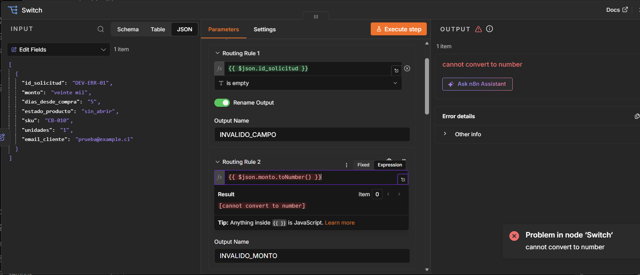
Figura 1. Error de conversión de un monto no numérico en el nodo Switch
Se envió la solicitud DEV-ERR-01, utilizando el monto "veinte mil" en lugar de un valor numérico. Se esperaba que el sistema identificara este dato como inválido y enviara la solicitud a la ruta DATOS_INVALIDOS, sin interrumpir la ejecución del workflow.
Sin embargo, durante las primeras pruebas, el nodo Switch presentó un error al intentar convertir el monto a número mediante la función .toNumber(). Esto ocurrió porque el valor recibido era un texto que no podía interpretarse como una cantidad numérica, por lo que el sistema no logró realizar la comparación correspondiente.
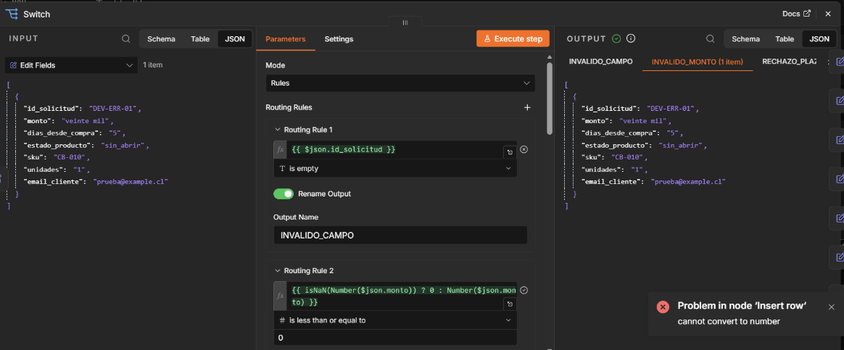
Figura 2. Corrección del error de conversión de un monto no numérico en el nodo Switch.
Para corregir este problema, como se observa en la Figura 2, se modificó la condición del Switch, incorporando una validación que permite identificar los valores que no pueden convertirse a números. De esta manera, la solicitud pudo continuar por la ruta DATOS_INVALIDOS, utilizando el motivo INVALIDO_MONTO.
No obstante, durante las pruebas también se observó que el nodo encargado de registrar la solicitud presentaba un error al intentar guardar el monto original en una columna numérica. Para permitir el registro, el valor inválido fue reemplazado por cero.
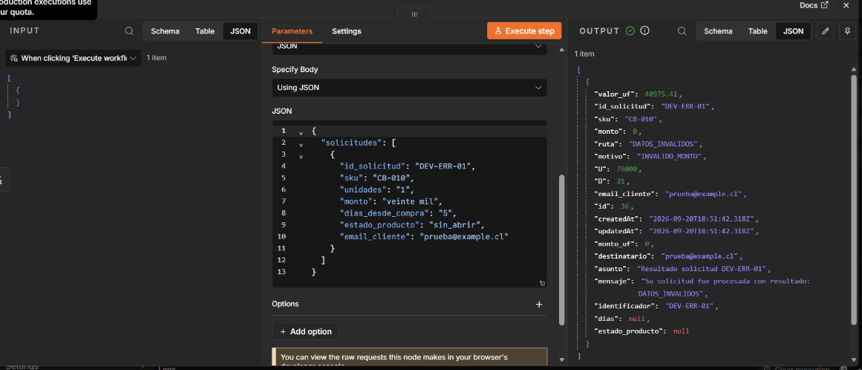
Figura 3. Ejecución de la solicitud DEV-ERR-01 con monto inválido y registro del resultado en la ruta DATOS_INVALIDOS.
Si bien esta modificación permitió completar la ejecución, también mostró una limitación del sistema, ya que el monto registrado no corresponde al valor enviado originalmente por el cliente. Para solucionar este problema de manera definitiva, sería necesario conservar el dato original en un campo de texto y registrar por separado el motivo de su invalidación.
- Caso 2: Solicitud con campos vacíos
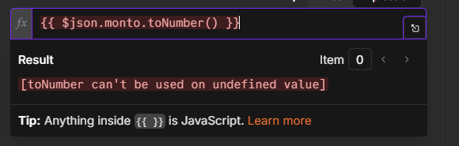
Figura 4. Error de conversión al intentar procesar un monto con valor nulo en el nodo Switch.
Se realizó una prueba en la que los campos de la solicitud llegaron con valores nulos. Se esperaba que el sistema detectara la ausencia de información y clasificara la solicitud como DATOS_INVALIDOS, debido a que no contaba con los antecedentes necesarios para evaluar las reglas de devolución.
Al ejecutar el workflow, el nodo Switch presentó el error “toNumber can’t be use don null value”. Esto ocurrió porque, aunque la primera regla permitía identificar la ausencia del identificador, el nodo también intentó evaluar una condición posterior que convertía el monto a número. Como este campo no contenía ningún valor, la conversión provocó que el nodo fallara.
Este problema permitió identificar que la validación inicial no era suficiente para evitar errores cuando se recibían solicitudes incompletas. Para corregirlo, sería necesario comprobar que los campos obligatorios contienen información antes de realizar conversiones numéricas. También se debe asegurar que el Switch detenga la evaluación de las reglas posteriores una vez que una solicitud sea identificada como inválida.
- Caso 3: Producto inexistente
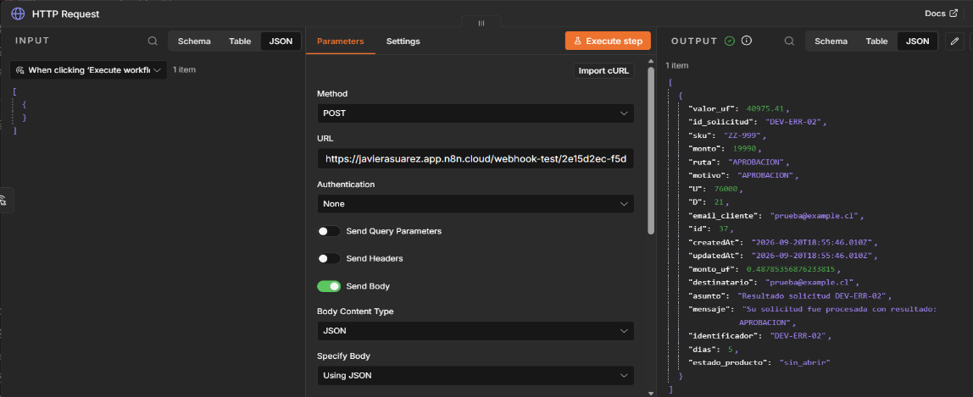
Figura 5. Ejecución de la solicitud DEV-ERR-02 con un SKU inexistente, clasificada en la ruta APROBACION.
Como se observa en la Figura 5, se envió la solicitud DEV-ERR-02 con el SKU ZZ-999, un monto de $19.990, cinco días desde la compra y el estado del producto sin_abrir. El objetivo de esta prueba era comprobar si el sistema podía identificar una solicitud asociada a un producto que no pertenecía al catálogo de AndesHogar.
Al ejecutar el workflow, la solicitud fue clasificada como APROBACION, ya que el monto se encontraba dentro del límite establecido, el plazo de devolución no había vencido y el estado del producto no correspondía a ninguna condición de rechazo o revisión.
Esto ocurrió porque las reglas del Switch únicamente consideran el identificador de la solicitud, el monto, los días desde la compra y el estado del producto. Por lo tanto, el sistema no comprueba si el SKU recibido corresponde a un producto existente.
A diferencia de los casos anteriores, esta solicitud no provocó un error en la ejecución, sino que fue procesada como si toda su información fuera válida. Para solucionar esta limitación, sería necesario incorporar una consulta al catálogo de productos antes de realizar la clasificación, permitiendo identificar aquellos SKU que no se encuentran registrados y derivarlos a una ruta de datos inválidos o revisión.
Configuración de On Error
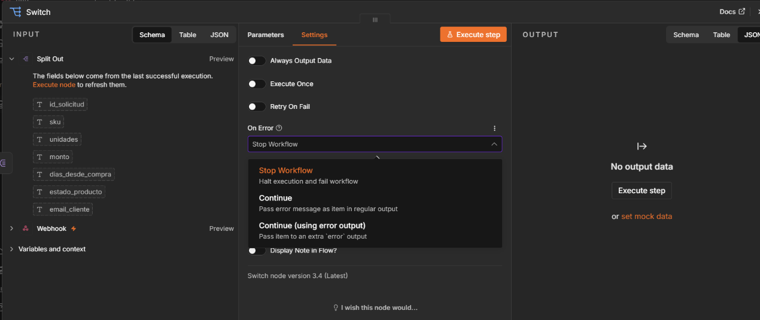
Figura 6. Opciones de configuración de On Error.
Durante las pruebas se utilizó la configuración Stop Workflow en los nodos encargados de evaluar las reglas y registrar las solicitudes. Esta opción detiene la ejecución cuando se produce un error, permitiendo identificar el nodo que presentó el problema y revisar los datos que provocaron la falla. Se utilizó principalmente para observar los errores del Switch relacionados con la conversión de valores numéricos.
Otra opción disponible es Continue, que permite continuar la ejecución de workflow aunque un nodo presente un error. Sin embargo, esta alternativa puede provocar que los nodos posteriores reciban información incompleta o incorrecta, por lo que no resulta conveniente utilizarla sin comprobar previamente los datos que se entregan.
La tercera opción es Continue (using error output), que permite enviar los errores a una salida alternativa. Esta configuración serpia útil para incorporar una ruta que registre las solicitudes que no pudieron procesarse y notifique al responsable del sistema, evitando que estos casos queden sin seguimiento.
Para una implementación definitiva, sería conveniente mantener la detención del flujo ante errores que impidan procesar correctamente una solicitud y utilizar una salida alternativa en aquellos nodos donde sea posible gestionar la falla sin que comprometer la información registrada.
Error Workflow
Un Error Workflow es un flujo independiente que se ejecuta cuando otro workflow presenta un error y tiene configurado este mecanismo de gestión. Su función es permitir que el problema sea registrado y que el responsable del sistema reciba una notificación para revisar lo ocurrido.
En el caso del resumen diario, este mecanismo sería especialmente útil, ya que el workflow se ejecuta automáticamente mediante un Schedule Trigger y no requiere que una persona esté supervisando constantemente su funcionamiento.
Si se produce un error durante la consulta de las solicitudes o el envío del correo electrónico, el resumen podría no llegar a su destinatario. Sin un Error Workflow u otro mecanismo de notificación, esta situación podría pasar inadvertida hasta que alguien revise manualmente el historial de ejecuciones.
Por este motivo, sería conveniente configurar un flujo de errores que informe qué workflow falló, en qué nodo ocurrió el problema y cuándo se produjo. Esto permitiría detectar oportunamente las fallas y realizar las correcciones necesarias.
Pruebas con los valores límite
Se agregaron dos solicitudes adicionales para comprobar cómo respondía el sistema cuando los valores de monto y plazo eran exactamente iguales a los límites establecidos en la política de devoluciones.
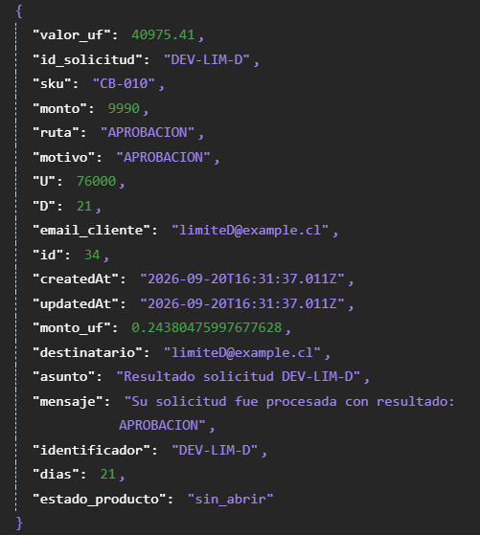
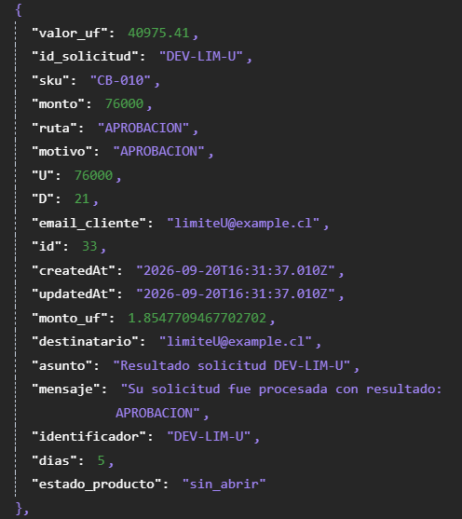

Figura 7. Resultados de las pruebas con valores límite de monto y plazo, donde ambas solicitudes fueron clasificadas en la ruta APROBACION.
La primera solicitud, identificada como DEV-LIM-U, tenia un monto de $76.000, cinco días desde la compra y el estado del producto sin_abrir. Al ejecutar el workflow, se obtuvo la ruta APROBACION, debido a que la condición de revisión por monto se aplica únicamente cuando este supera los $76.000.
La segunda solicitud, identificada como DEV-LIM-D, tenía un monto de $9.990, exactamente 21 días desde la compra y el estado del producto sin_abrir. En este caso, también se obtuvo la ruta APROBACION, ya que la condición de rechazo por plazo se aplica cuando han transcurrido más de 21 días desde la compra.
Ambas pruebas permiten comprobar que el sistema respeta las comparaciones inclusivas establecidas en la política de devoluciones, permitiendo aprobar solicitudes cuyo monto o plazo sea exactamente igual al límite correspondiente.
Error de tipo dato
Para realizar esta prueba, se modificó temporalmente la condición del monto en el nodo Switch, cambiando su tipo de Number a String. Posteriormente, ese envió la solicitud DEV-C01, cuyo monto corresponde a $9.990.
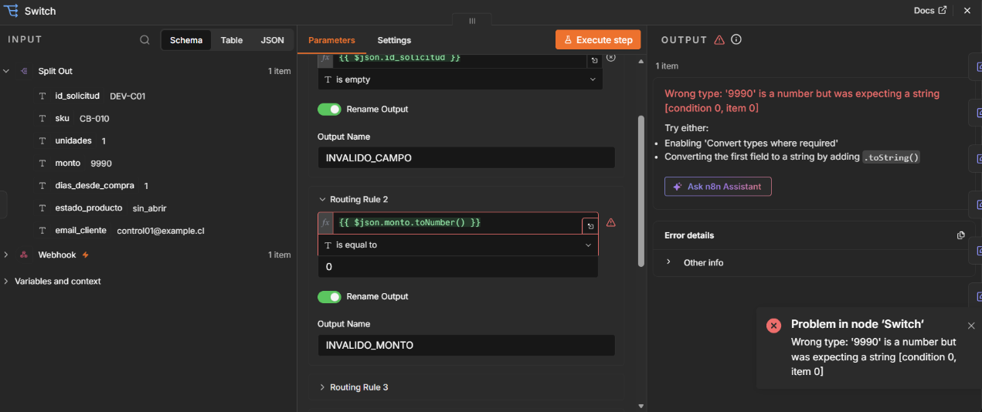
Figura 8. Error de tipo de dato en el nodo Switch al cambiar la condición del monto de Number a String
Como se observa en la Figura 8, al ejecutar el workflow, el nodo Switch presentó el error “Wrong type: ‘9990’ is a number but was expecting a string”. Esto ocurrió porque la expresión utilizada entregaba un valor numérico, mientras que la condición estaba configurada para recibir una cadena de texto.
Por lo tanto, el sistema no pudo realizar correctamente la comparación y la ejecución se interrumpió antes de completar la clasificación de la solicitud.
Esta prueba permitió comprobar que las condiciones del Switch deben utilizar un tipo de dato compatible con el valor recibido. Una vez registrado el error, se restituyó la configuración original de tipo Number para mantener el funcionamiento de las reglas de clasificación.
URL de prueba y producción
n8n dispone de dos URL para el Webhook. La URL de prueba se utiliza durante el desarrollo y permite revisar los datos recibidos directamente desde el editor. Esta funciona temporalmente mientras el nodo se encuentra esperando una solicitud de prueba.
Por otro parte, la URL de producción permite recibir solicitudes cuando el workflow se encuentra activo, sin necesidad de iniciar manualmente la escucha de Webhook. Sus ejecuciones se pueden revisar en el historial de workflow.
Durante el laboratorio se utilizó la URL de prueba para evitar las solicitudes y obtener las capturas de las ejecuciones. La URL de producción quedaría destinada al funcionamiento habitual del sistema.

